**Przypadki użycia**

**Logowanie:**

* Scenariusz

|  |  |
| --- | --- |
| Przypadek użycia | Logowanie. |
| Scenariusz | Prawidłowe zalogowanie się do systemu. |
| Warunki wstępne | Użytkownik posiada konto w systemie. |
| Niezmienniki | Użytkownik chce zalogować się do systemu. |
| Opis | Użytkownik podaje swoje dane do logowania. System przeprowadza weryfikację danych. |
| Warunki końcowe | Użytkownik zostaje zalogowany i przeniesiony do menu. |

* Diagram przepływu

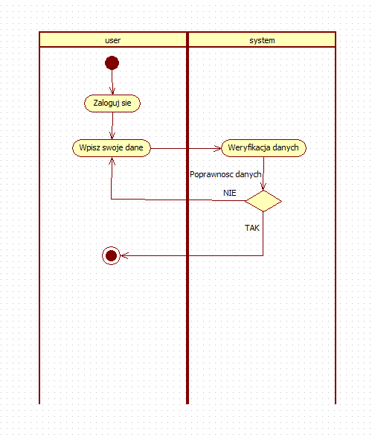

**Stwórz kurs:**

* Scenariusz

|  |  |
| --- | --- |
| Przypadek użycia | Stwórz kurs. |
| Scenariusz | Nauczyciel tworzy kurs przedmiotu. |
| Warunki wstępne | Nauczyciel jest zalogowany. |
| Niezmienniki | Nauczyciel chce utworzyć kurs przedmiotu. |
| Opis | Nauczyciel tworzy nowy kurs i podaje jego nazwę. System sprawdza poprawność nazwy. |
| Warunki końcowe | Nowy kurs zostaje utworzony. |

* Diagram przepływu

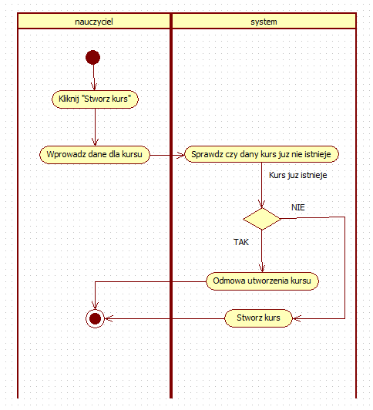

**Zapisz na kurs:**

* Scenariusz

|  |  |
| --- | --- |
| Przypadek użycia | Zapisz na kurs. |
| Scenariusz | Student dołącza do kursu. |
| Warunki wstępne | Student jest zalogowany oraz istnieje kurs, do którego można dołączyć. |
| Niezmienniki | Student chce dołączyć do kursu. |
| Opis | Student wybiera kurs, do którego chce dołączyć. System sprawdza, czy uczestnik nie należy już do tego kursu. |
| Warunki końcowe | Student zostaje uczestnikiem kursu. |

* Diagram przepływu

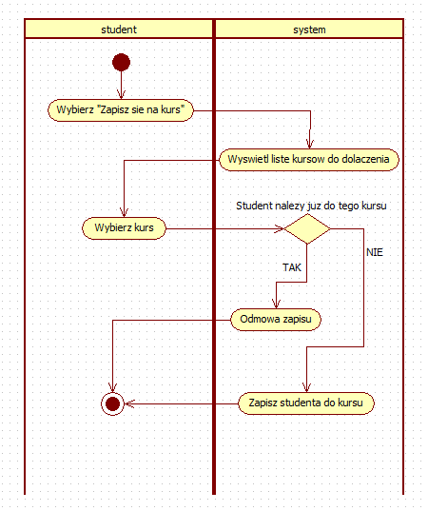

**Dodaj materiały:**

* Scenariusz

|  |  |
| --- | --- |
| Przypadek użycia | Dodaj materiały. |
| Scenariusz | Nauczyciel dodaje materiały na stronie kursu. |
| Warunki wstępne | Nauczyciel jest zalogowany, jest również prowadzącym kursu. |
| Niezmienniki | Nauczyciel chce dodać materiały na stronę kursu. |
| Opis | Nauczyciel przesyła materiały na stronę kursu, podaje nazwę oraz opis przesłanym materiałom. |
| Warunki końcowe | Materiał zostaje dodany na stronę kursu. |

* Diagram przepływu

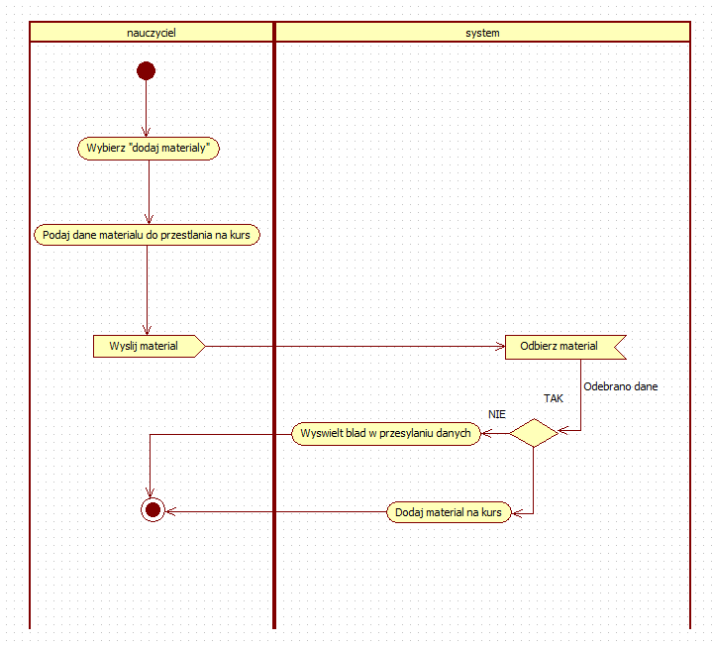

**Pobierz materiały:**

* Scenariusz

|  |  |
| --- | --- |
| Przypadek użycia | Pobierz materiały. |
| Scenariusz | Student pobiera materiały. |
| Warunki wstępne | Student jest zalogowany i należy do kursu. Materiały znajdują się na stronie kursu. |
| Niezmienniki | Student chce pobrać materiały. |
| Opis | Student wybiera, które materiały chce pobrać. Student pobiera wybrane materiały z kursu. |
| Warunki końcowe | Materiały zostają prawidłowo przesłane do studenta. |

* Diagram przepływu

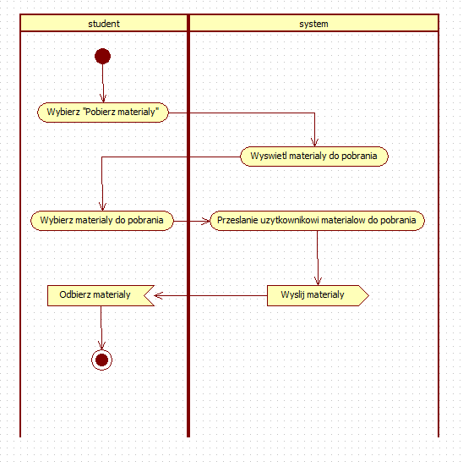

**Stwórz egzamin:**

* Scenariusz

|  |  |
| --- | --- |
| Przypadek użycia | Stwórz egzamin. |
| Scenariusz | Nauczyciel tworzy egzamin. |
| Warunki wstępne | Nauczyciel jest zalogowany, utworzył wcześniej kurs, do którego zapisali się studenci. |
| Niezmienniki | Nauczyciel chce utworzyć egzamin. |
| Opis | Nauczyciel tworzy egzamin dla studentów. |
| Warunki końcowe | Egzamin zostaje prawidłowo utworzony na kursie. |

* Diagram przepływu

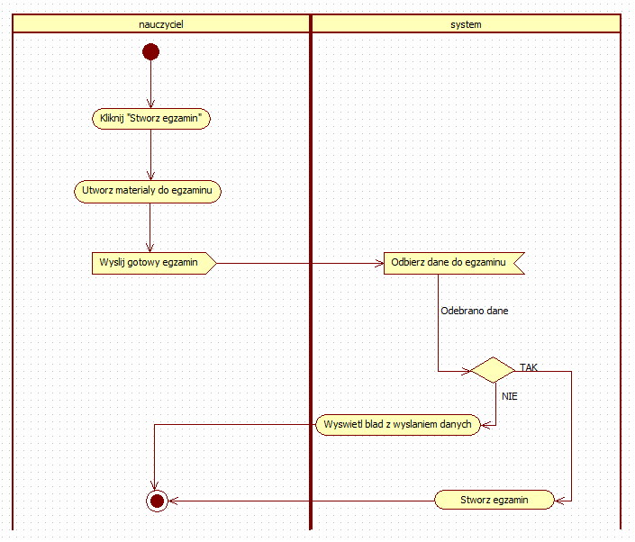

**Zapisz studentów:**

* Scenariusz

|  |  |
| --- | --- |
| Przypadek użycia | Zapisz studentów. |
| Scenariusz | Nauczyciel zapisuje studentów na egzamin. |
| Warunki wstępne | Nauczyciel jest zalogowany, utworzył egzamin w danym kursie, studenci należą do tego kursu. |
| Niezmienniki | Nauczyciel chce zapisać studentów na egzamin. |
| Opis | Nauczyciel wybiera których studentów chce zapisać na egzamin. Studenci zostają zapisani. |
| Warunki końcowe | Studenci zostają prawidłowo zapisani na egzamin w danym kursie. |

* Diagram przepływu

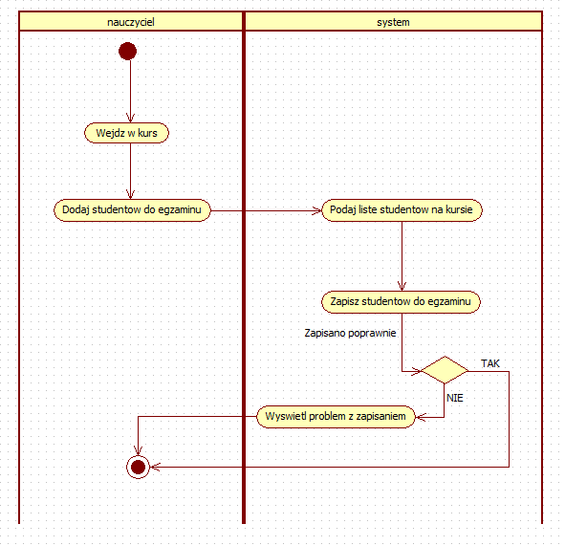

**Wypełnij egzamin:**

* Scenariusz

|  |  |
| --- | --- |
| Przypadek użycia | Wypełnij egzamin. |
| Scenariusz | Student wypełnia egzamin. |
| Warunki wstępne | Student jest zalogowany, należy do kursu oraz został zapisany na egzamin przez nauczyciela. |
| Niezmienniki | Student chce wypełnić egzamin. |
| Opis | Student zaczyna wypełniać egzamin, system weryfikuje, czy student po raz pierwszy otwiera dany egzamin. Student zaznacza odpowiedzi, po czym kończy wypełnianie i zatwierdza swoje odpowiedzi. |
| Warunki końcowe | Student prawidłowo wypełnia egzamin. |

* Diagram przepływu

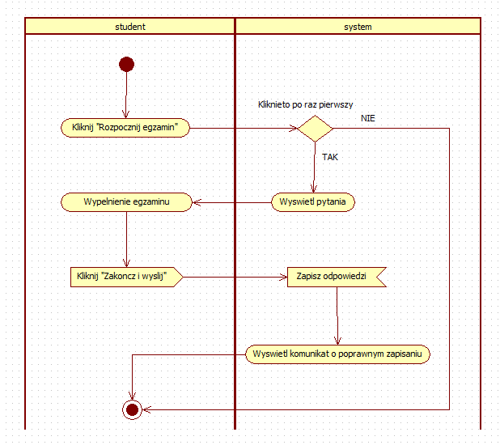

**Oceń egzamin:**

* Scenariusz

|  |  |
| --- | --- |
| Przypadek użycia | Oceń egzamin. |
| Scenariusz | Nauczyciel ocenia egzamin studenta. |
| Warunki wstępne | Nauczyciel jest zalogowany, stworzył kurs, do którego dołączyli studenci. Nauczyciel stworzył egzamin i zapisał do niego studentów. Student wypełnił egzamin i odesłał odpowiedzi. |
| Niezmienniki | Nauczyciel chce ocenić egzamin studenta. |
| Opis | Nauczyciel zaczyna oceniać egzamin, wyświetla odpowiedzi studenta, wpisuje ocenę do systemu oraz zatwierdza. Student zostaje powiadomiony o otrzymanej ocenie. |
| Warunki końcowe | Egzamin zostaje prawidłowo oceniony. |

* Diagram przepływu

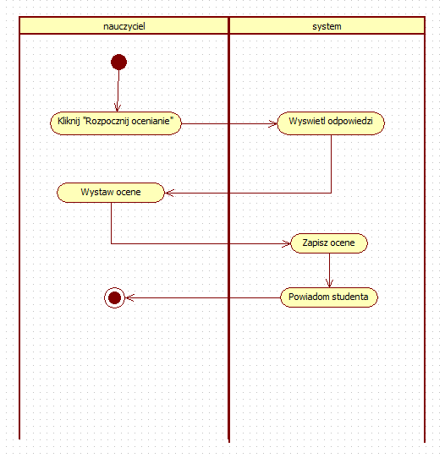

**Wyloguj:**

* Scenariusz

|  |  |
| --- | --- |
| Przypadek użycia | Wyloguj. |
| Scenariusz | Użytkownik wylogowuje się z systemu. |
| Warunki wstępne | Użytkownik jest zalogowany. |
| Niezmienniki | Użytkownik chce się wylogować. |
| Opis | Użytkownik wylogowuje się. System sprawdza, czy użytkownik jest zalogowany, jeśli tak, wylogowuje go. |
| Warunki końcowe | Użytkownik zostaje prawidłowo wylogowany. |

* Diagram przepływu

